УДК 004

Тумлерт Ирина Петровна

учитель информатики

МБОУ гимназии №5 г. Владикавказ

Tumlert I.P.

computer science teacher

MBOU gymnasium 5, Vladikavkaz

E-mail: irinabelova@mail.ru

**Проецирование межпредметных связей и освоение метапредметных результатов по ФГОС в современной школе**

**Projecting interdisciplinary connections and mastering metasubject results on FGOS in a modern school.**

*Аннотация:* *История развития мировой цивилизации позволяет утверждать, что наиболее приоритетной ценностью, обеспечивающей социальный прогресс общества, является образование. Оно имеет практическую значимость во всех сферах жизнедеятельности человека - от усвоения образцов культуры до профессионального исполнения различных форм труда. Это диктует необходимость всеобщности и доступности образования для каждого человека.*

*Abstract: The history of the development of world civilization suggests that the most priority value that ensures the social progress of society is education. It has practical significance in all spheres of human activity - from the assimilation of cultural samples to the professional performance of various forms of work. This dictates the need for universality and accessibility of education for every person.*

Сегодняшние проблемы российского образования – это печальный итог многолетнего невнимания государства к качественному развитию образования и просвещения. Образование оказалось совершенно не застрахованным от непосредственного и автоматического влияния отрицательных процессов в экономике и политики государства. История развития мировой цивилизации позволяет утверждать, что наиболее приоритетной ценностью, обеспечивающей социальный прогресс общества, является образование. Оно имеет практическую значимость во всех сферах жизнедеятельности человека - от усвоения образцов культуры до профессионального исполнения различных форм труда. Это диктует необходимость всеобщности и доступности образования для каждого человека.

На данном этапе развития современное общество вступило в новый этап – информационный, который характеризуется активным внедрением информационных и коммуникационных технологий в различные области жизнедеятельности социума, в том числе в сферу образования. Средствами информационных и коммуникационных технологий являются программные, программно-аппаратные и технические средства и устройства, функционирующие на базе вычислительной техники. Для более широкого освоения учебного материала студентами различных специальностей рекомендуется использовать автоматизированные обучающие системы, системы мультимедиа и другие средства визуального восприятия учебного материала.

На рис. 1, отображена связь информатики в системе наук, и как информатика захватила все сферы человеческой деятельности.

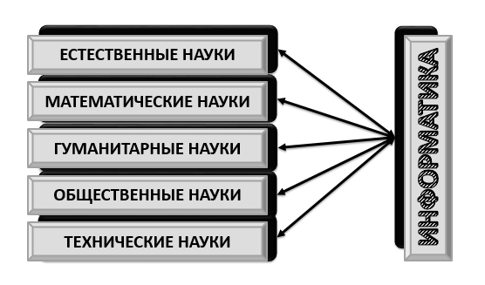

Рис. 1. Место информатики в системе наук

Современное информационное общество характеризуется, в частности, постоянным притоком несистематизированной информации, что ведет к росту «информационного хаоса», который существенным образом размывает границы научного знания. Этой тенденции должно быть противопоставлено целенаправленное изучение системной методологии, которая является основой любого научного знания. В этом заключается один из стратегических моментов всего обучения информатики в общеобразовательной школе, поскольку только на основе четкого понимания и структурирования окружающей человека информации, можно ожидать от него осмысленных и социально значимых действий.

Мы можем утверждать, что информатика и ее информационные процессы полностью захватили нашу жизнь, все сферы ее деятельности и образования.

Таким образом, развитие потребности в информатизации общества и ее необходимость формируется объективным развитием тех сфер, где развиваются новые технологии, где высока потребность в применении научных знаний.

Незначительные направления информатики представлены на рис. 2

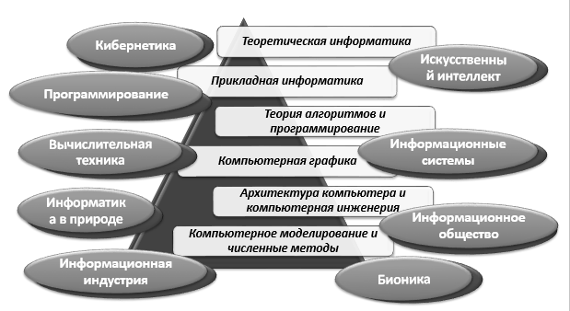

Рис. 2. Направления информатики

Также в современном образовании самым «метапредметным» из всех школьных предметов является информатика - благодаря универсальности её содержания и результатов обучения.

Умения и навыки, полученные учащимися на уроках информатики, являются инструментом в процессе познания и самореализации на других школьных предметах.

Изучая специфику тем уроков информатики по классам, класса мы видим нижеперечисленные метапредметные связи.

Тема «Объекты и системы» на основе знаний по биологии о живой и неживой природе, строим таблицы классификация растений, рисуем схемы состава объекта цветка. Систему и окружающую среду рассматриваем на примере системы дерево — окружающая среда.

Тема «Информационное моделирование» связываем с темами, которые ученики изучали в 6 классе на уроках географии. Это строение вулкана, круговорот воды в природе, географические карты.

Многоуровневые списки выглядят как самостоятельные части речи из русского языка.

Математические модели изучаем на основе формул на движения из курса математики за 5–6 класс.

Табличные информационные модели представляем в виде таблиц истории образования городов Золотого кольца России.

Для решения логических задач берем задания из олимпиадных материалов по математике.

В табличном процессоре ученики наглядно увидят движение графиков на координатной плоскости их растяжение и сжатие.

Графики и диаграммы связываем с материалами географии — тема «Материки».

Изучая тему «Информация и информационные процессы» (информация и ее свойства, представление информации, дискретная форма представления информации, информационные процесс), связываю с темой по географии «План местности», где повторяем примеры символов и пиктограмм, как представление информации.

В этой же теме изучаем формальные и естественные языки, формальные языки связываем с химическими символами, нотной грамотой, математическими формулами.

Изучаем компьютерную графику (формирование изображения на экране монитора, растровая и векторная графика), на примере из геометрии различных геометрических фигур, их свойств.

Мультимедиа технологии реализую межпредметные проекты по английскому языку «Места, которые я бы хотел посетить».

Математические основы информатики изучаем на основе десятичной системы счисления. Проводим аналогию вычислений в десятичной системе счисления и вычислений в двоичной системе. Основы логики базируется на физических темах электричества — «Закон Ома для участка Цепи», «Закон Джоуля-Ленца».

Задачи алгоритмизации и программирования, привязываю к примерам задач из математики, экономики, физики. Например, «Решение квадратных уравнений с помощью языка программирования Pascal».

При работе базах данных, использую материалы истории России «Великая Отечественная Война» создадим базу данных основных сражений. По географии создаем базу данных Евразии (название государства, площадь, население, столицы, политический строй и т. д.).

При изучении темы информатики «Обработка числовой информации в электронных таблицах» опираемся на алгебраические примеры из 9 класса — свойства квадратичных, степенных функций, парабола, гипербола.

На этапе программирования все командные слова, что актуально и немаловажно для нашей школы – пишутся на английском языке.

В 11 классе при изучении темы «Базы Данных» можно использовать материалы географических понятий – столиц, площади, материки и т.д.

При прохождении темы «Графы» (изучение графического дерева) учащиеся вспоминают, что они в начальной школе, на уроках английского языка, на уроках истории и на окружающем мире проходили родословное древо.

После ознакомления с межпредметными связями мы можем перейти к определению метапредметных результатов и рассмотреть конкретные принципы их применения.

Метапредметные результаты — освоенные обучающимися на базе одного, нескольких или всех учебных предметов - способы деятельности, применимые как в рамках образовательного процесса, так и при решении проблем в реальных жизненных ситуациях.

Китайская пословица гласит «Мозг, хорошо устроенный, стоит больше, чем мозг, хорошо наполненный»

Именно «Хорошее устройство мозга» учащегося за счёт формирования универсальных учебных действий (УУД) считается приоритетной целью курса информатики.

Своевременность изучения информатики – очень важный этап в развитии школьника. Ни для кого не секрет, что своевременные дети уже в начальной школе активно используют компьютер для своих личных целей, а некоторые, более «продвинутые», и для учебной деятельности. Таким ученикам курс информатики кажется простым, а иногда и очень скучным. Так же существует категория детей, которая ненавидит информатику, считая ее очень трудным предметом.

Например, чего стоит нарисовать учащемуся 7 класса «Снеговика» в графическом редакторе? Ответ – ничего. Он нарисует его за 2-3 минуты. Но вопрос в другом: «Красивый» ли он получится? «Правильно ли он нарисован»? – Это уже проблема. Конечно, будут ученики, которые принимаются за информатику с нуля, и у них тоже будут трудности. - Это тоже проблема. И поэтому мы должны подобрать систему оценивания результатов.

Для достижения метапредметных результатов - одну из основных задач играет процедура оценки и критериальная система оценивания результатов.

В процедуру оценивания достижения результатов, мы можем принять:

* Защиту индивидуального итогового проекта по информатике;
* Дополнительный источник – это результаты выполнения проверочных работ (как правило тематических) по информатике;
* В ходе текущей, тематической, промежуточной аттестации может быть оценено достижение таких коммуникативных и регулятивных действий, которые трудно или нецелесообразно проверять в ходе стандартизированной итоговой проверочной работы;
* В рамках системы промежуточной аттестации

Основными критериями оценивания выступают ожидаемые результаты, соответствующие учебным целям:

* Критерии оценивания и алгоритм выставления отметки заранее известны педагогам и учащимся.
* Критерии предлагаются ученику перед началом работы. Учащиеся активно обсуждают с учителем критерии, вносят поправки по формулировкам и по стоимости критериев в технических баллах.
* Результат оценивается по принципу: достиг, не достиг результата
* Критериальное оценивание является одним из важнейших факторов, способствующих формированию положительной мотивации учения, что дает возможность всем учащимся активно участвовать в процессе учения.

Приведу несколько примеров моих уроков с оцениванием метапредметных результатов.

На предмете информатика в 9 классе по учебнику Босовой Л.Л., проводилось тестирование по освоению параграфа. Количество заданий и сроки выполнения были оговорены с учащимися на уроках. Работая с программой тестирования – учитель и учащиеся могут наблюдать статистику ответов. Статистика доступна по всем обучающимся или конкретно по какому-то либо пользователю. Сами данные располагаются в таблице Excel – где очень удобно контролирования выполнение самого задания. Мы наблюдаем результаты и видим – выделение красным цветом, кому нужно доработать эту тему. Сами обучающие видят свои результаты – и вопросов оценивания у них не возникает. Значит принципы метапредметных результатов достигнуты полностью.

В 11 классе по предмету предусмотрено задание по теме «Логические условия выбора данных» – на определение истинности. Дана была какая-то информация по условию задачи, представлен график и нужно было определить истинность высказывания.

И если мы рассмотрим данную задачу, то увидим: следующие метапредметные результаты.

При изучении данной темы обучающиеся усовершенствуют приобретенные на первом уровне навыки работы с информацией и пополнят их. Они смогут работать с текстами, преобразовывать и интерпретировать содержащуюся в них информацию, в том числе: систематизировать, сопоставлять, анализировать, обобщать и интерпретировать информацию, содержащуюся в готовых информационных объектах; выделять главную и избыточную информацию, выполнять смысловое свертывание выделенных фактов, мыслей; представлять информацию в сжатой словесной форме (в виде плана или тезисов) и в наглядно-символической форме (в виде таблиц, графических схем и диаграмм, карт понятий — концептуальных диаграмм, опорных конспектов); заполнять и дополнять таблицы, схемы, диаграммы, тексты.

Для изучения в 8-м классе, для получения метапредметных результатов –был разработан тренажер по теме «Системы счисления. Кодирование информации» (рис. 3).

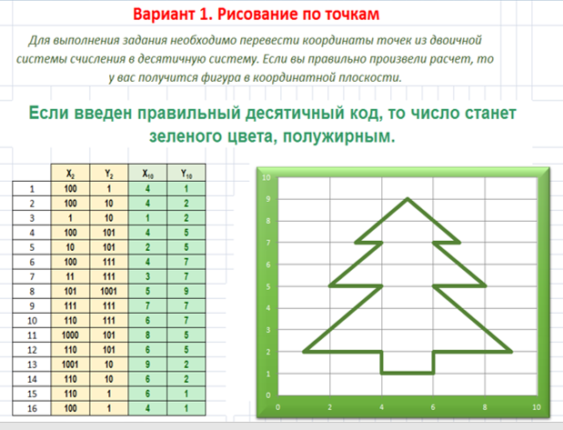

Рис. 3

Метапредметные результаты по этой теме:

1. Умение решать задачи на измерение текстовой, графической, звуковой информации.
2. Переводить из одних единиц измерения в другие.
3. Уметь узнавать систему кодирования цвета и переводить изображение из одной цветовой системы в другую.
4. Уметь перекодировать числовую информацию из одной системы счисления в другую.
5. Уметь перекодировать числовую информацию из одной кодировки в другую
6. Применять «метод координат» для кодирования графической информации
7. Уметь отгадывать ребусы

При выполнении данного задания, учащимся было все предельно ясно. Вопросов об оценивании и выполнении технического задания у учащихся не возникало.

И в заключение, я хочу высказать предположение, что у детей формируются следующие метапредметные результаты:

* + Умение оценивать правильность выполнения учебной задачи, собственные возможности её решения.
  + Умение соотносить свои действия с планируемым результатом, осуществлять контроль своей деятельности в процессе достижения результата…
  + Умение самостоятельно планировать пути достижения целей, в том числе альтернативные, осознанно выбирать наиболее эффективные способы решения учебных и познавательных задач.
  + Владение основам самоконтроля, самооценки, принятия решений и осуществления осознанного выбора в учебной и познавательной деятельности.

Список литературы:

1. Белаш, М. А. Метапредметные связи на уроках информатики / М. А. Белаш. — Текст: непосредственный // Теория и практика образования в современном мире: материалы IX Междунар. науч. конф. (г. Санкт-Петербург, июль 2016 г.). — Санкт-Петербург: Свое издательство, 2016. — С. 44-46. — URL: https://moluch.ru/conf/ped/archive/192/10778/

2. Скрипкина Ю. В. Метапредметный подход в новых образовательных стандартах: вопросы реализации. // Интернет-журнал «Эйдос». — 2011. — № 4. — 25 апреля. http://www.eidos.ru/journal/2011/0425–10.htm. — [Дата обращения 15.10.2013].

3. Федеральный государственный образовательный стандарт основного общего образования № 1897 от 17 декабря 2010 года.

4. Хуторской А. В. Метапредметное содержание и результаты образования: как реализовать федеральные государственные образовательные стандарты (ФГОС) // Интернет-журнал «Эйдос». — 2012. -№ 1. http://www.eidos.ru/journal/2012/0229–10.htm.